Урок математики во 2 классе на тему « С девяткой работать легко» УМК «Планета знаний»
Цели:
- Формировать умения выполнять сложение с числом 9 и вычитание числа 9. Закрепить изученные приемы сложения и вычитания в пределах 20 с переходом через разряд.
- Развивать познавательный интерес к предмету, а через него такие психические процессы, как мышление, внимание, наблюдательность.
- Развивать логику и «математическую» речь.
- Способствовать развитию здорового образа жизни и снятию утомляемости на уроке, для лучшего усвоения материала.
- Воспитывать чувство товарищества и взаимопомощи. Показать значимость каждого из учеников в единой работе класса.
- Воспитывать аккуратность и прилежность в работе, трудолюбие, любовь к точным наукам.
Тип урока: урок изучения нового материала и первичного закрепления знаний.
Ход урока
I. Организационный момент
Учитель:
Долгожданный дан звонок
Начинается урок.
Тут затеи и задачи,
Игры, шутки, всё для вас
Пожелаю Вам удачи –
За работу в добрый час.
II. Сообщение темы и целей урока. Мотивация.
III. Этап всесторонней проверки знаний:
а) Устный счет
Из 12 вычесть 9 | К 8 прибавить 5
Уменьшаемое 12 вычитаемое 4 | 1-е слагаемое 9, 2-е слагаемое 5
Найти разность чисел 12 и 7 | Найти сумму чисел 6 и 5
12 минус 6 | 7 плюс 5
12 уменьшить на 3 | 10 увеличить на 5
На сколько 12 больше 5
Учитель: Что мы повторили, решая первые круговые примеры?
Дети: Состав числа 12.
Учитель: Посмотрим на вторые выражения. Какое из них вам было легче всего решить? Почему?
Дети: 10 + 5. К круглому числу легче прибавить однозначное число.
б) Работа с двузначными числами
Разделить двузначные числа на 2 группы.
Дети: круглые двузначные и двузначные, в которых есть в разрядах и десятки, и единицы.
Учитель: Запишите в тетрадь сначала круглые числа в порядке убывания, на следующей строке – остальные числа в порядке возрастания.
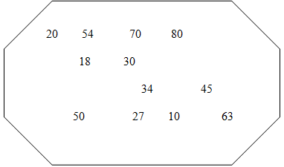
В тетради: 80, 70, 50, 30, 20,10. 18, 27, 34, 45, 54, 63.
Что м повторили.
Учитель: Молодцы. Дети: Счет десятками в обратном порядке и счет двузначными числами.
IV. Этап подготовки учащихся к активному сознательному усвоению знаний.
V. Этап усвоения новых ЗУНов.
а) Знакомство с новым приёмом сложения с числом 9 и вычитания
9+6 | 9+4
14-9 | 16-9
Учитель: Чем похожи и чем отличаются эти выражения?
Учитель: Как удобно к 9 прибавить число?
Дети: удобно число 9 дополнить до десятка. Представим число 6 в виде 1 и 5. Сначала, прибавим 1, получится 1 десяток, а затем ещё 5. Ответ 15.
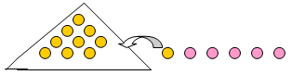
Учитель: Сколько единиц получилось в ответе?
Дети: 5 единиц.
Учитель: А сколько мы прибавляли?
Дети: 6 единиц.
Учитель: Какой можно сделать вывод?
Дети: число единиц в ответе получается на 1 единицу меньше, чем прибавляли к девяти.
б) Знакомство с новым приёмом вычитания с числом 9
Учитель: Как удобно из числа вычесть 9?
Дети:14 – это 1 десяток и 4 единицы, удобно 1 десяток представить в виде 9 и 1. Вычитаем 9 единиц и у нас остаётся 5 единиц.
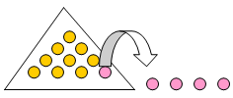
Учитель: Сколько единиц получилось в ответе?
Дети: 5 единиц.
Учитель: А сколько единиц было в числе, из которого мы вычитали 9?
Дети: 4 единиц.
Учитель:Какой можно сделать вывод?
Дети: число единиц в ответе получается на 1 единицу больше, чем в уменьшаемом.
VI. Физкультминутка
Поросёнок Пятачок
Отлежал себе бочок.
Встал на ножки – потянулся,
А потом присел, нагнулся,
И немножко поскакал,
И на месте пошагал,
А потом опять прилёг,
Но уже на левый бок.
VII. Закрепление пройденного материала (работа по учебнику).
Учитель: Откройте по закладке учебник на странице 46.
а) Решение примеров.4
Учитель: Решаем 1 и 3 столбики.

Учитель: Что мы закрепили?
Дети: прибавление к числу 9 и вычитание 9.
Гимнастика для глаз
Глазки видят все вокруг,
Обведу я ими круг,
Глазкам видеть всё дано,
Где окно и где крыльцо,
Обведу я снова круг,
Посмотрю на мир вокруг.
б) Решение задач.
VIII. Итог урока. Рефлексия.
Учитель:
- Кому из вас было интересно на уроке?
- Кто узнал на уроке что-то новое?
- Легко ли вам было работать с девяткой?
- Какое задание вам понравилось больше всего?
- Какое задание вызвало затруднение?
- А теперь давайте поднимем все солнышки, которые вы получили за правильные ответы на уроке.
- Посмотрите, как светло стало в нашем классе.

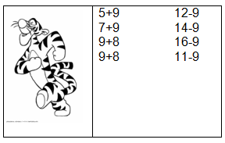

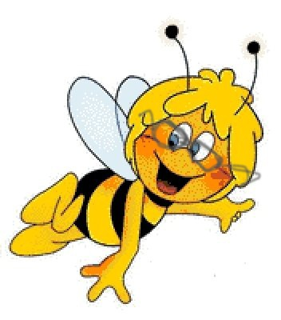

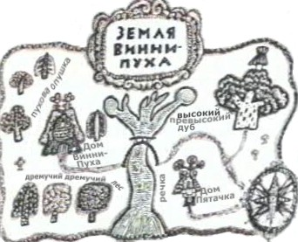

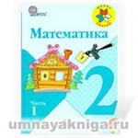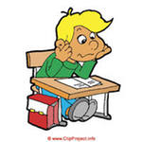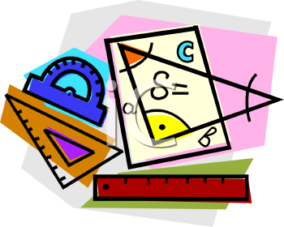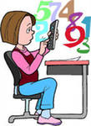

20 54 70 80 18 30 34 45
50 27 10 63

Из 12 вычесть 9 | К 8 прибавить 5
Уменьшаемое 12 вычитаемое 4 | 1-е слагаемое 9, 2-е слагаемое 5
Найти разность чисел 12 и 7 | Найти сумму чисел 6 и 5
12 минус 6 | 7 плюс 5
12 уменьшить на 3 | 10 увеличить на 5
«СТОАКРОВЫЙ ЛЕС»

АКР - 4047 КВ.М

